LỄ KẾT NẠP ĐẢNG VIÊN MỚI

Sáng ngày 4/6/2023, Chi bộ trường MN Cao Dương II đã tổ chức Lễ kết nạp cho 02 Đảng viên mới là đồng chí Đoàn viên ưu tú Quách Thị Thu và đồng chí quần chúng ưu tú Nguyễn Thị Thuận. Tham dự buổi Lễ đồng chí Nguyễn Thu Phương - Bí thư Chi bộ; cùng các đ/c cấp uỷ, đảng viên trong chi bộ tham dự.
Lễ kết nạp đảng viên được diễn ra trong không khí trang nghiêm, đúng trình tự, thủ tục của Điều lệ Đảng. Thay mặt Chi bộ, đồng chí Nguyễn Thu Phương Bí thư Chi bộ đã trao Quyết định kết nạp Đảng và chúc mừng 02 đồng chí sau một thời gian phấn đấu, rèn luyện đã được vinh dự đứng trong hàng ngũ của Đảng Cộng sản Việt Nam. Đồng chí bí thư ghi nhận những cố gắng trong thời gian qua của các đồng chí đảng viên mới, yêu cầu 02 đồng chí tiếp tục phát huy vai trò trách nhiệm trong việc tu dưỡng, rèn luyện, phấn đấu, học tập, nâng cao nhận thức chính trị và năng lực chuyên môn, góp phần xây dựng Chi bộ trong sạch, vững mạnh và thực hiện tốt nhiệm vụ của người đảng viên, đặc biệt là thực hiện tốt quy định về những điều Đảng viên không được làm.
Dưới cờ Tổ quốc và chân dung Chủ tịch Hồ Chí Minh, 02 đồng chí Đảng viên mới đã tuyên thệ, gửi lời cảm ơn sâu sắc đến các đồng chí Đảng viên đi trước đã luôn quan tâm, dìu dắt những lớp đảng viên kế cận và xin hứa sẽ nỗ lực không ngừng để hoàn thành nhiệm vụ của người Đảng viên Đảng Cộng sản Việt Nam.
Một số hình ảnh buổi lễ kết nạp
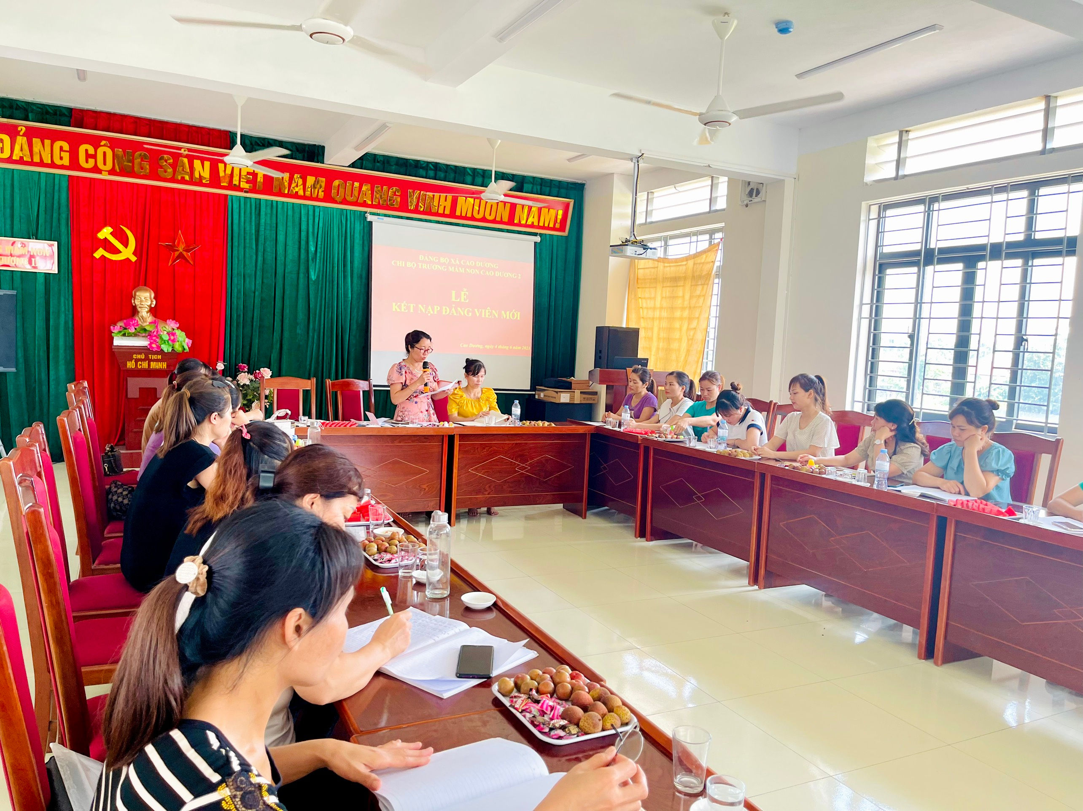
Đ/c Bí thư Chi bộ đọc quyết định kết nạp đẩng cho
đoàn viên Quách Thị Thu+ Quân chúng Nguyễn Thị Thuận
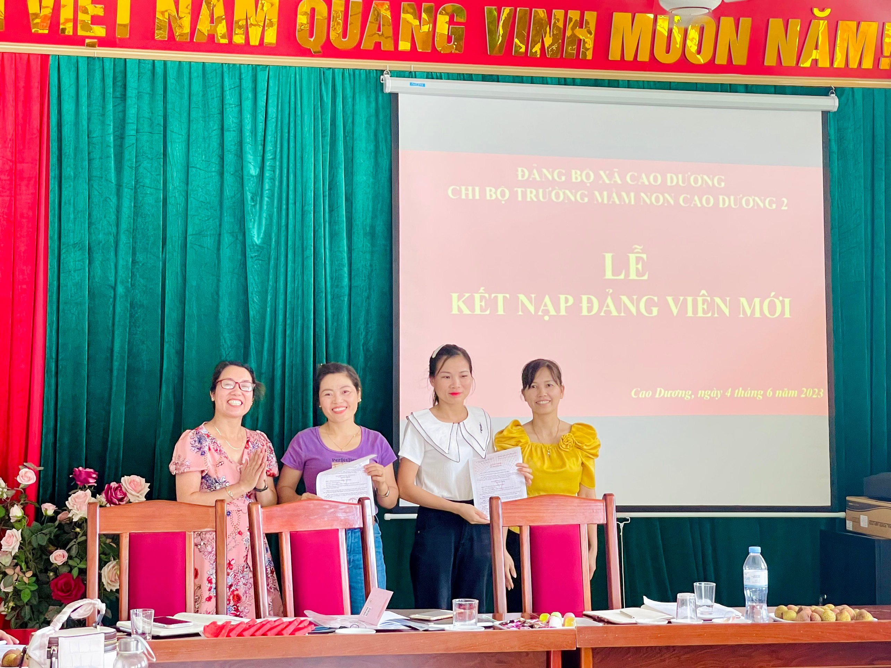
Đ/c Bí Thư Nguyễn Thu Phương- Đ/c Phó Bí Thư Vũ Thi Kim Thu
trao QĐ cho 2 đồng chí kết nạp đảng
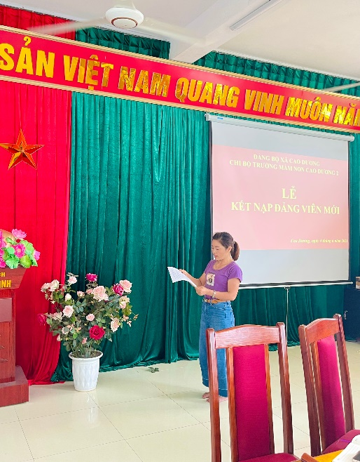  Đ/c Thuận đọc lời tuyên thệ | 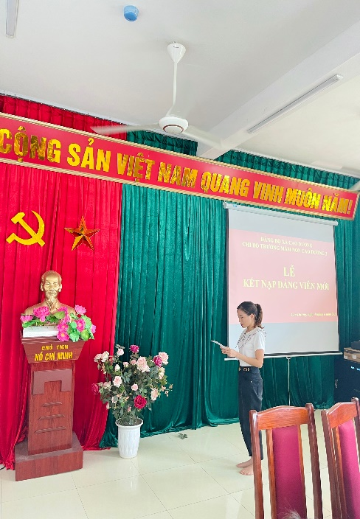  Đ/c Thu đọc lời tuyên thệ
Đến nay, tính từ 4/6/2023 tổng số Đảng viên trong Chi bộ là 22 đồng chí, trong đó có 19 Đảng viên chính thức. 3 đảng viên dự bị.
Lễ kết nạp đảng viên đã bổ sung thêm cho Chi bộ đội ngũ đảng viên trẻ, có trình độ, có năng lực đóng góp vào sự nghiệp cách mạng của Đảng, tăng cường sức mạnh lãnh đạo của Đảng đối với đơn vị.
Nguồn: Chi bộ trường MN Cao Dương II.

